2016-2017学年上学期四年级期末检测卷
班级： 姓名： 满分：120分 考试时间：90分钟
题序 | 第一题 | 第二题 | 第三题 | 第四题 | 第五题 | 第六题 | 总分
得分

一、填空题。(16分)
1. 据美国的人口学家预测,到2021年,世界人口约有8800000000人,这个数读作( );到2062年,约有一百六十七亿,这个数写作( ),把它改写成用“亿”作单位的数是( )亿。
2. 要使83÷85的商是两位数,里最小可填( );要使商是一位数,里最大可填( )。
3. 已知25×8=200,则25×16=( ),250×80=( )。
4. 从直线外一点到直线上可以画( )条线段,其中( )的长度最短。
5. 钟面上1时整时,时针与分针所成的角是( );( )时整时,时针和分针所成的角是一个平角。
6. 在○里填上“>”“<”或“=”。
800800○808080 4亿○40000万
720÷12○480÷30 18×500○50×190
7. 63×187×34的积的个位上的数字是( )。
二、判断题。(对的画“√”,错的画“✕”)(5分)
1. 最小的自然数是0,没有最大的自然数。 ( )
2. 在除法里,被除数和除数都乘10,商也乘10。 ( )
3. 12时30分时,时针与分针组成的角是平角。 ( )
4. 160000080读作一百六十万零八十。( )
5. 下棋比赛规定赢为正分,输为负分。小利记自己为0分,说明他没有下棋。（ ）
三、选择题。(把正确答案的序号填在括号里)(5分)
1. 下图中,( )是射线。
A. B.  C. 
2.250×80的积的末尾0的个数是( )。
A. 2 B. 3 C. 4
3.12月20日,黄山的最低气温是零下8 ℃,可以记作( )。
A. +8 ℃ B. 8 ℃ C. -8 ℃
4.在两条平行线间能画( )条垂直线段。
A. 1 B. 2 C. 无数
5.盒子里有5个白球,3个红球,3个黄球,摸一次,摸到( )球的可能性大。
A. 白 B. 红 C. 黄
四、计算题。(29分)
1. 直接写得数。(9分)
500×32= 201×40= 400÷80=
920÷4= 3600÷40= 300×60=
40×100= 900÷30= 360÷40=
新|课 | 标|第 | 一| 网
2. 用竖式计算。(8分)
357×68= 750×40=

987÷33= 2800÷50=

3. 用你喜欢的方法计算。(12分)
(125×12)×8 44×25 960÷[(20+12)×5] 17×35+65×17

五、按要求做题。(18分)
1. 量出下面这个角的度数,并过点A分别画出OB边的垂线和OC边的平行线。(4分)
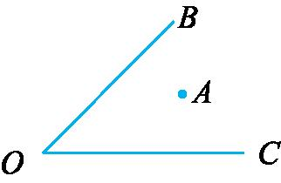
2. 一个盒子里面分别放了一些花,任意摸一朵的可能性会怎样?用线连一连（6分）
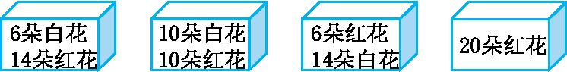

3. (8分)
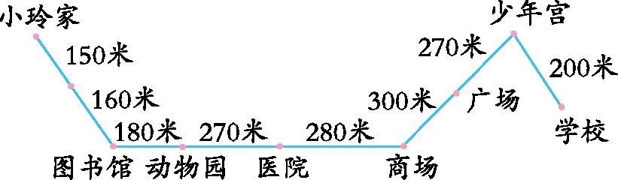
小玲上学的路线:从家出发向( )走( )米到图书馆,再向( )走( )米到商场,再向( )走( )米到少年宫,再向( )走( )米到学校。
六、解决问题。(27分)
1. 甲、乙两个城市相距1950千米,一列火车从甲城出发去乙城,速度为150千米/时,这列火车行驶12时能到吗?(6分)

2. 果农张大爷收葡萄,上午收了186千克,下午收了108千克。这些葡萄26千克装一筐,一共需要多少个筐?(7分)

3. 学校买来18个篮球和3个足球,一共花去1008元。已知每个足球36元,每个篮球多少元?(7分)

4. 某社区有一块长方形绿地,如下图所示,现在扩大绿地面积,准备将宽增加到24
米,长不变。扩大后的绿地面积是多少平方米?(7分)
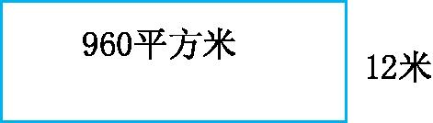

附加题（每题5分，共20分）
- 333×333+999×889 11÷5+23÷5+21÷5

- 小明在计算一道除法算式时，把被除数137写成了173，结果商增加了3，余数不变，则原来的商和余数分别是多少？

- 果园里一共种320棵桃树和杏树，其中桃树的棵树比杏树的3倍多20棵，两种树各种了多少棵？

- 一列火车长120米，以60米/秒的速度经过一条隧道的时候一共花了一分钟，求这条隧道有多长？

